CORRIGE TYPE EMD MORPHOGENESE VEGETALE ET AMELIORATION DES PLANTES
L3 Biotechnologie végétale et amélioration des plantes
Question 1 :
-Constitue l’ensemble des mécanismes qui participent à l’édification d’une plante. Elle intervient de la germination de la graine jusqu’à la mort de la plante……. (Détail voir cours).

-Désigne tout traitement artificiel qui peut remplacer le froid de l’hiver pour permettre l’acquisition de l’aptitude à fleurir ……. (Détail voir cours).

-C’est l’effet de l’alternance des jours et des nuits avec ses variations annuelles (Jours longs et jours courts)
……. (Détail voir cours).

Question 2 :
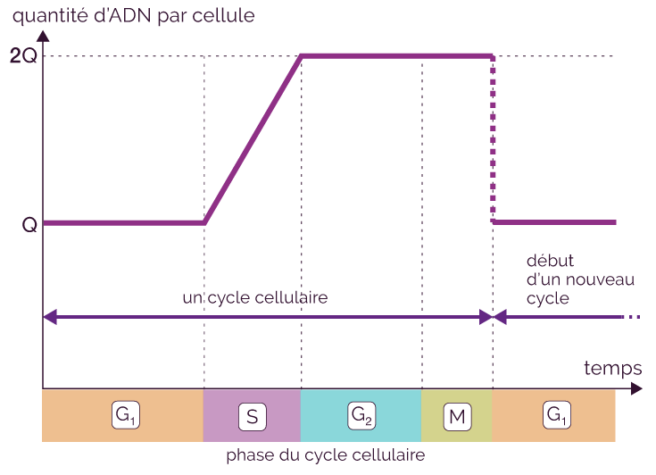
INTERPHASE
Schéma du cycle cellulaire

Question 3 :
-Une feuille par nœud : Monostique, Distique, Tristique, spiralée.
-Deux feuilles par nœud : Opposées, Opposées décussées
-Plus de deux feuilles par nœud : Verticillées

Question 4 :
Appelé assise génératrice libéroligneuse, issue du procambium. C’est la couche de cellules responsable du développement du xylème secondaire (le bois) et du phloème secondaire (le liber), conduisant à une augmentation de la circonférence d'une plante ligneuse. (Détail voir cours)

